Jarold Egea Garcia, Alex Job et Loïc Roy lauréats du Prix d’ouverture de Bretenoux-Cornac
Publié le 01/04/2019 dans « La Dépêche du Midi »

- 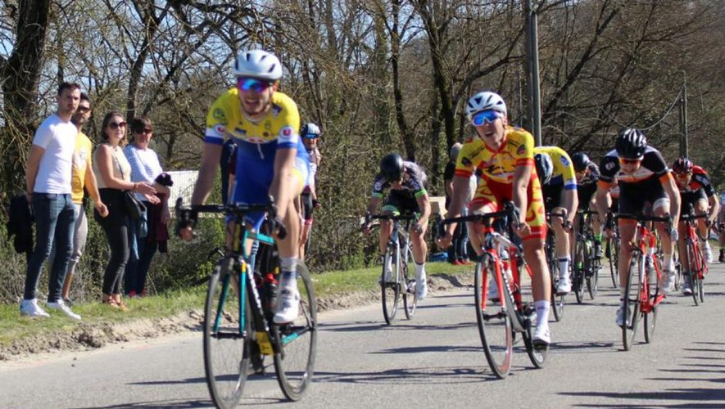
Loïc Roy de Limoges s'est imposé au sprint dans l'épreuve des seniors juniors.

Avec 143 partants dans les épreuves organisées par l'EV Bretenoux Biars, le Grand Prix Cycliste de Bretenoux Cornac a connu un beau succès de participation pour l'ouverture de la saison du calendrier départemental de la Fédération française de cyclisme.
Dans l'épreuve des cadets disputée par 23 concurrents, trois coureurs se sont dégagés dès le premier tour. Romain Bréant de l'ASPTT Brive, Louis Carles de Décazeville, Alex Job d'Aurillac se sont mis hors de portée du peloton où Dorian Artis d'Aurillac, Théo Labarrière du Cahors Cyclisme, Anthony Ferrières de Décazeville et Maxime Gaillard se sont montrés les plus combatifs. La victoire s'est jouée au sprint lancé de loin par Carles qui s'est fait devancer sur la ligne par Job, Bréant prenant la 3e place. Artis s'est détaché pour la 4e place et le sprint du peloton a été enlevé par Labarrière au terme des 9 tours de circuit de 6 kilomètres accomplis en 1h 26' à 37 kilomètres heure.
Chez les minimes, au nombre de 21, le favori Jarold Egea Garcia de Sansac Arpajon accompagné un temps de Paul Bouillet de l'UC Brive a survolé l'épreuve pour s'imposer après 4 tours à plus de 36 kilomètres reléguant Bouillet à 1'10'' secondes et le peloton à plus de 9 minutes réglé par Olivier Lacassagne de Décazeville devant Roméo Leonard de l'UC Brive et Oscar Pinier du Cahors Cyclisme.
99 seniors de 2e et 3e catégories, juniors et pass cyclisme open ont pris le départ de la troisième et dernière épreuve. Durant les 15 tours de circuit de nombreuses tentatives d'échappée ont été notées sans pouvoir se développer.
Les sociétaires de Décazeville, de Rodez, d'Aurillac, de Castelsarrasin, de Cournon-d'Auvergne, de Cahors Cyclisme et de Bretenoux Biars étant les plus vigilants pour mettre à la raison les fuyards. C'est un peloton groupé délesté de quelques favoris ayant chuté dans le dernier tour que s'est disputé le sprint final où Loïc Roy de Limoges s'est montré le plus rapide après 2 h 2' de course à 44kilomètres heure devant Victor Tourde d'Aurillac, et Adrien Bonnet de Decazeville.

